Plan de Mejoramiento de Tecnología e Informática
Grado: Séptimo | Primer periodo 2023
Docente: Dany Esteban Valencia Espinosa | Correo: dany.valenciae@cooperativo.edu.co
Aprendizaje:
- Relaciona principios de funcionamiento de algunas soluciones tecnológicas y su impacto en la satisfacción de necesidades a través del manejo y procesamiento de datos con el uso de aplicaciones de hojas de cálculo.

Actividad:
- Revisar los contenidos presentes en el LMS del primer periodo.
- En una aplicación de hojas de cálculo, realiza el cuadro de la siguiente página
En las celdas naranjadas realizar las operaciones solicitadas, teniendo en cuenta la instrucción de las celdas continua (las que están en la columna D). Recuerda que no se debe colocar directamente el resultado, sino la fórmula y que la aplicación haga el cálculo directamente.)

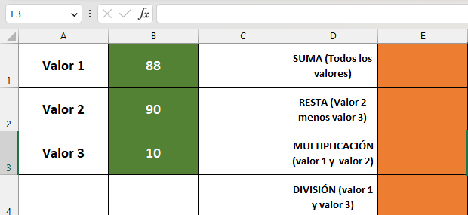
- Visualizar con atención el siguiente vídeo https://www.youtube.com/watch?v=0Wb-raiQH9M&
Contestar:
- ¿Qué artefactos se hicieron presentes en el documental?
- ¿Qué impacto puede mostrarse desde el uso de dichos artefactos en el desarrollo de la humanidad?
- Realice un listado de veinte cosas que han cambiado con el uso del automóvil señalando con verde aquellos cambios que pueden considerarse positivos y con rojo aquellos que puedan considerarse negativos. (Ejemplos señalados)
Antes | Después
- Teníamos que movilizarnos caminando o por medios que eran muy costosos y solo nos llevaban a lugares cercanos. | - Se aumenta la posibilidad de movilizarnos grandes distancias de manera económica y sin mucho esfuerzo
- Las calles eran pequeñas y con ello era suficiente para que las personas caminaran. | 2. Las calles se tuvieron que ampliar, y los carros empezaron a usar la mayoría del espacio público
3 | 3
4 | 4

“Lo más importante es que no pierdas la ilusión de aprender y de superarte. Recuerda que el fracaso es solo una oportunidad para empezar de nuevo y hacerlo mejor.”
¡Muchos éxitos!

